ASAMBLEA GENERAL ORDINARIA
FONDO DE MUTUALIDAD DE EMPLEADOS
DE LA UNIVERSIDAD DE COSTA RICA

ACTA SESIÓN ORDINARIA
CELEBRADA EL VIERNES 27 DE MAYO DEL 2016

Contenido

CAPÍTULO I: INVOCATORIA 4
ARTICULO 1: Invocatoria 4
CAPÍTULO II: Himno Nacional 5
ARTICULO 1: Himno Nacional 5
CAPÍTULO III: minuto de silencio 5
ARTICULO1:Minuto de silencio en memoria de afiliados y familiares fallecidos durante el periodo 2015-2016………………...5
CAPÍTULO IV: Verificación del quórum 5
ARTICULO 1: Verificación del quórum por parte de la Fiscalía 5
CAPÍTULO V: Aprobación de la agenda 5
ARTICULO 1: Lectura y Aprobación de la Agenda de la Asamblea General Ordinaria 2016. 5
CAPÍTULO VI: Aprobación de acta 6
ARTICULO 1: Aprobación del Acta de Asamblea General Ordinaria de mayo 2015 6
CAPÍTULO VII: INFORME DE PRESIDENCIA 6
ARTICULO 1: Informe de Presidencia 6
CAPÍTULO VIII: MOTIVACIÓN DEL PROYECTO TI 7
ARTICULO 1: Motivación del proyecto TI a cargo del asambleísta Lic. Warner Cascante 7
CAPÍTULO IX: CONVENIO MARCO DE COOPERACIÓN JAFAP-FOMEUCR 8
ARTICULO 1: Proyecto de Convenio Marco de Cooperación JAFAP-FOMEUCR 8
CAPÍTULO X: ELECCIÓN DE TRIBUNAL ELECTORAL 9
ARTICULO 1: Elección del Tribunal Electoral 9
CAPÍTULO XI: InFORME DE TESORERÍA 9
ARTICULO 1: Informe de Tesorería 9
CAPÍTULO XII: InFORME DE fISCALÍA 10
ARTICULO 1: Informe de Fiscalía 10
CAPÍTULO XIII: elección de puestos de junta directiva 11
ARTICULO 1: Elección de los Afiliados que han de ocupar los puestos de Vicepresidente, Tesorero, Vocal II y Vocal III dentro de la Junta Directiva del Fondo de Mutualidad de Empleados de la Universidad de Costa Rica 11
CAPÍTULO XIV: Nombramiento del fiscal 14
ARTICULO 1: Nombramiento del Fiscal del FOMEUCR 14
CAPÍTULO XV: juramentación 14
ARTICULO 1: Juramentación de los nuevos integrantes de la Junta Directiva y del Fiscal del Fondo de Mutualidad de Empleados de la Universidad de Costa Rica 14
CAPÍTULO XVI: Mociones 15
ARTICULO 1: Caso Rosa Munguía 15
CAPÍTULO XVII: Asuntos varios 15
ARTICULO 1: Propuesta de Reforma al Estatuto 15
ARTICULO 2: Propuesta de aumento de la cuota de afiliación de tres mil colones a cuatro mil colones 17
ARTICULO 3: Presupuesto FOMEUCR periodo mayo 2016-setiembre 2017 19
ANEXOS 20
Anexo 1: Agenda 20
Anexo 2: Informe de Junta Directiva 21
Anexo 3: Propuesta de reforma al Estatuto 46
Anexo 4: Presupuesto 50

Acta Sesión Ordinaria de la Asamblea General del Fondo de Mutualidad de Empleados de la Universidad de Costa Rica, celebrada, en segunda convocatoria, a las trece horas del viernes 27 de mayo del 2016, en el Auditorio de la Facultad de Educación.

Miembros presentes:

Junta Directiva:
Dr. Oscar Mena Redondo Presidente
Licda. Elsa Ulloa Gólcher Secretaria
Lic. Víctor Bejarano Rojas Tesorero
Licda. Leda Murillo Delgado Vocal 1
Sr. Warner Sancho Rodríguez Vocal 2
Licda. Milda Mora Corrales Vocal 3

Fiscal:
Sr. Gerardo Badilla Álvarez

Afiliados asistentes:

Acón Matamoros Jeannette, Acosta Ulate Magaly, Acuña Fernández Juan, Acuña Fernández Maritza, Acuña Gutiérrez Lorenzo, Acuña Ledezma Alexis, Acuña Marín Guillermo, Acuña Solano Elizabeth, Aguilar Guevara Wendy, Araya Alvarado Heyssell, Arguedas Sáenz Yamileth, Arias Salas Marco, Arias Vargas Luis, Arrieta Calvo Ronald, Barboza Araya Eddy, Benavides Trigueros María, Bermúdez Nájera Mario, Blanco Rey Geovanni, Blanco Vargas Dagoberto, Boza Jiménez Rafael, Briones Campos José, Calderón Abarca Grettel, Calvo Calvo Guillermo, Calvo Díaz María, Cascante Salas Warner, Cascante Segura Aida, Castillo Espinoza Nelly, Chacón Cruz Deyanara, Chaves Arroyo José, Conejo Fallas Shirley, Contreras Vásquez Alonso, Cordero Núñez Carlos, Cruz Barrantes María, Cruz Morales Dorcas, Delgado López Álvaro, Delgado Ureña Xinia, Díaz Chaves María, Ellis Calvo Aurea, Espinoza Baltodano Sandra, Espinoza Ramírez Oscar, Fallas Meneses Mareen, Fallas Porras Humberto, Fallas Porras Luis, Fallas Rojas Gerardo, Fallas Zamora Juan, Farrier Vargas Juan, Fernández Rodríguez Vilma, Flores Mora Alexander, Flores Siles Maureen, Fonseca González Lidiette, Gómez Estrada María, González Delgado Yorleni, González Dinarte Luis, González Medrano Erick, González Picado Jorge, Gonzáles Vaglio Lisbeth, González Zúñiga Gabriela, Guevara Chaves Alejandra, Gutiérrez Rodríguez Olga, Guzmán Aguilar Grace, Hernández Acuña Yamileth, Hernández Amador Lilliana, Hernández Chavarría Marvin, Hernández Meneses Vanessa, Jiménez Badilla Adilia, Jiménez Meneses Andrea, Jiménez Montero María, Jiménez Ramos Rafael, Ledezma Vásquez José, León Cantillano Rodrigo, Lobo López Sara, López Fernández Alicia, López Hernández María, López Sánchez María, Loría Montero Eduardo, Loría Pérez Gloria, Martínez Quintero Warre, Masís Fernández Bolívar, Matamoros Montero Eillin, Matamoros Montero Sonia, Matamoros Ramírez Ofelia, Méndez Bravo Wilber, Montoya Chavarría María, Mora Angulo William, Mora Blanco María, Mora Calvo José, Mora Jiménez María, Mora López Julio, Mora Solano Erick, Moreira Pérez María, Muñoz Caravaca Jalile, Muñoz Vives Leonardo, Munguía Paiz Rosa, Naranjo Jiménez Héctor, Obando Guzmán Alexander, Ortiz González Juana, Pereira Camacho Emilio, Pérez Astorga Luis, Porras Fonseca Giselle, Quintero Duarte Gustavo, Quintero Méndez Luis, Quirós Ortega Alejandro, Ramírez Carvajal David, Ramírez Chaves María, Reyes Díaz José, Rivera Brenes Silvia, Rocha Bonilla José, Rodríguez González Emilia, Rodríguez Sancho Mario, Rojas Camacho Pedro, Rojas Panisky Gerardo, Ruiz Barboza Alejandra, Ruiz Carranza Guaria, Salas Araya Flor, Salas Ramírez Daniela, Salazar Loría Gustavo, Sanabria Valverde María, Sánchez Cordero Isabel, Sánchez Monestel Celina, Sandoval Solano Jorge, Serrano Rojas Odel, Solano Moya Rosibel, Solís Camacho Ramón, Soto Oviedo William, Tenorio Ulloa Ingrid, Umaña Solano Ligia, Valverde Calderón Walter, Varela Fallas Maribell, Vargas Pérez Rosibel, Vargas Torres Rafael, Vargas Villafranca Jorge, Vásquez Rojas Flor, Villalobos Mata Hernán, Villalobos Suarez María, Villalobos Trigueros Heidy, Walsh Cortés Willy, Wiginton Salas Marjorie, Zamora Salguero Ana, Zúñiga Jiménez Rodrigo, Zúñiga Loaiza Helmurt.

Colaboradores Administrativos:

MBA. Otto Castro Ríos Administrador FOMEUCR
Srta. Rebeca Sanabria Montero Asistente Administrativa FOMEUCR
Sr. Eddy Barboza Araya Secretario

Invitados:

Lic. Edgar Rodríguez Ramírez Abogado y Notario.
Ing. Luis Zárate Montero Representante Empresa SOLVO, S.A.

CAPÍTULO I

INVOCATORIA

ARTICULO 1:

Invocatoria

Se da la inauguración del Asamblea y se realiza la oración a cargo de la Sra. Laura Morales.

CAPÍTULO II

Himno Nacional

ARTICULO 1:

Himno Nacional

Se entonan las notas del Himno Nacional de Costa Rica.

CAPÍTULO III

minuto de silencio

ARTICULO 1:

Minuto de silencio en memoria de afiliados y familiares fallecidos durante el periodo 2015-2016

Se procede a guardar un minuto de silencio en memoria de afiliados y familiares fallecidos durante el periodo 2015-2016.

CAPÍTULO IV

Verificación del quórum

ARTICULO 1:

Verificación del quórum por parte de la Fiscalía.

El señor fiscal Gerardo Badilla procede a verificar el quórum, en segunda convocatoria, con ciento cuarenta y cuatro participantes y da su visto bueno para la iniciación de la Asamblea.

CAPÍTULO V

Aprobación de la agenda

ARTICULO 1:

Lectura y Aprobación de la Agenda de la Asamblea General Ordinaria 2016.

El Dr. Oscar Mena procede a dar lectura a la Agenda propuesta. (Anexo 1)

El Dr. Mena somete a votación la agenda propuesta.

ACUERDO 1:
Se aprueba la Agenda de la Asamblea General Ordinaria 2016. Acuerdo en firme. Unánime.

VOTOS A FAVOR: Ciento cuarenta y cuatro.
VOTOS EN CONTRA: Cero.
ABSTENCIONES: Cero

CAPÍTULO VI

Aprobación de acta

ARTICULO 1:

Aprobación del Acta de Asamblea General Ordinaria de mayo 2015.

EL Dr. Oscar Mena consulta si alguna persona tiene observaciones con respecto al Acta de la Asamblea General Ordinaria de mayo 2015 y solicita levantar su paleta quienes estén de acuerdo en aprobarla.

ACUERDO 2:
Se aprueba el Acta de la Asamblea General Ordinaria de mayo 2015. Acuerdo en firme. Unánime.

VOTOS A FAVOR: Ciento cuarenta y cuatro.
VOTOS EN CONTRA: Cero.
ABSTENCIONES: Cero

CAPÍTULO VII

INFORME DE PRESIDENCIA

ARTICULO 1:

Informe de presidencia

EL Dr. Oscar Mena procede a brindar el informe de presidencia. (Anexo 2)

El Sr. Presidente indica que se han tomado una serie de medidas para cumplir con los lineamientos dictados por la SUGESE. En ese sentido la Junta Directiva en Sesión 62-2016, del 7 de marzo del 2016, tomó la decisión de cambiar el sistema de subsidios por aseguramiento. De esta forma se realizó un estudio de mercado para analizar cuál era la mejor opción para tomar la póliza de aseguramiento De este estudio se desprendió que la empresa que brindaba las mejores condiciones era la Aseguradora del Magisterio Nacional. De este proceso además se logró el beneficio del aumento en los montos de cobertura para el afiliado, cónyuge e hijos. La cobertura pasaría a dos millones quinientos mil colones (¢2.500.000), para el asociado; un millón doscientos cincuenta mil colones (¢1.250.000), para cónyuge y seiscientos veinticinco mil colones (¢625.000), para hijos. Solamente se mantiene bajo el concepto de subsidio el beneficio otorgado en caso de fallecimiento de padres. Todo esto se realizó con el fin de mejorar las condiciones de los afiliados al Fondo, de cumplir con los lineamientos de la SUGESE y bajo el amparo del Estatuto que según consulta jurídica efectuada al Lic. Gustavo Esquivel, faculta a la Junta Directiva a tomar estas decisiones. Cabe mencionar que todos estos beneficios se darán sin aumentar la cuota de los afiliados.

El Dr. Mena procede a analizar el Balance General y los Estados Financieros del FOMEUCR. Comenta que se han implementado una serie de mecanismos de control como lo son la creación del libro de bancos, debidamente conciliados con los estados financieros, así como con los informes de tesorería que se presentan a la Junta Directiva mes a mes.

El Dr. Oscar Mena indica que se tomó la decisión de vender, a los afiliados, los contratos de crédito suscritos con el INVU. También se trasladaron las inversiones del Fondo a un grupo de cooperativas que brindan el doble de rentabilidad, la cual ahora oscila entre un 9% y un 9.35%, lo que generará un ingreso anual de aproximadamente catorce millones de colones (¢14.000.000).

El Sr. Presidente muestra que se ha dado un proceso de depuración de la planilla de asegurados, lo que llevó a un ahorro de un millón quinientos mil colones (¢1.500.000), además de lograr una comisión, que entregó el INS, por un monto cercano a los cinco millones de colones (¢5.000.000).

El Dr. Oscar Mena invita al Lic. Warner Cascante para realizar la motivación del Proyecto T.I.

CAPÍTULO VIII

MOTIVACIÓN DEL PROYECTO TI

ARTICULO 1:

Motivación del proyecto TI a cargo del asambleísta Lic. Warner Cascante.

El Dr. Mena cede la palabra al Sr. Warner Cascante a fin de que externe unas palabras a cerca del Sistema Informático.

El Lic. Cascante comenta que algunos años el Fondo fue motivo de una estafa, de la cual se pudieron recuperar los fondos sustraídos. Debido a esta situación se detectó la necesidad de contar con mayores controles y surgió la idea de diseñar una página web y un sistema informático. Con la llegada de esta Junta Directiva se retomó esta idea y se creó una comisión que se dio a la tarea de buscar la mejor opción para desarrollar el proyecto, de la que se desprendió la contratación de la empresa SOLVO, S.A., con la que se está trabajando desde hace aproximadamente nueve meses y gracias a la cual el proyecto de TI en este momento es una realidad.

El Lic. Walter Cascante concluye su intervención felicitando a la Junta Directiva y exhortando a todos los miembros del Fondo a estar vigilantes de que se cumplan los planes y proyectos que se plantean y a colaborar en la consecución de los mismos. Cede la palabra el Sr. Luis Zárate desarrollador del proyecto:

El Ing. Luis Zárate presenta el software desarrollado por su empresa Solvo, S.A. Indica que este proyecto inició con el análisis de los problemas del Fondo y el planteamiento de las posibles soluciones a la Junta Directiva. Este sistema está orientado a tres tipos de usuarios: al público general, a los afiliados quienes podrán realizar una serie de trámites por medio de la página y a la Administración del Fondo, lo que contribuirá con la agilización y transparencia de los procesos.

El Ing. Zárate comenta que quien ingrese a esta página podrá ver las noticias del Fondo, las esquelas de los fallecidos, también permite a los afiliados actualizar sus datos y a los administradores del Fondo llevar control de las Actas y publicarlas, así como algunos otros documentos tales como legislación pertinente al Fondo y otras que se puedan generar, de tal forma que estén a disposición del público en general. Aclara que este sistema está integrado al sistema de autenticación de la Universidad de Costa Rica, por lo que los funcionarios ingresan con el usuario y contraseña que utilizan para gestionar sus trámites dentro de la universidad y los pensionados y funcionarios de otras dependencias pueden crear su usuario dentro de la página fome.ucr.ac.cr. Comenta que los afiliados podrán actualizar o cambiar los datos personales, de sus parientes o beneficiarios cuando deseen, podrán verificar el estado de los préstamos que hayan contraído, además de accesar a los Estados Financieros o realizar consultas en línea. Indica que este sistema será una herramienta para la Administración y agradece a todas las personas que se involucraron en el desarrollo del proyecto.

El Ing. Zárate realiza una demostración del funcionamiento de la página y evacua las consultas realizadas por los afiliados.

CAPÍTULO IX

CONVENIO MARCO DE COOPERACIÓN JAFAP-FOMEUCR

ARTICULO 1:

Proyecto de Convenio Marco de Cooperación JAFAP-FOMEUCR.

EL Dr. Oscar Mena comenta que se efectuaron reuniones con el señor Rector y con el señor Gerente de la JAFAP a fin de realizar una feria donde las diferentes empresas que brindan servicios funerarios ofrezcan sus productos y puedan ser financiados por la Junta a una tasa preferencial. De esta reunión se desprendió la idea de establecer un Convenio Marco que sirva de base para futuras negociaciones, el cual se firmará en los próximos días.

La Sra. Guaria Ruiz felicita a la Junta Directiva y al Lic. Warner Cascante, por la labor realizada y por la consecución del proyecto de T.I. en el cual ella formó parte de la Junta Directiva que inició con este sueño. Indica que se debe votar la aprobación del Informe de Presidencia.

El Dr. Mena le aclara que después del Informe de Tesorería se votarán ambos informes.

CAPÍTULO X

ELECCIÓN DE TRIBUNAL ELECTORAL

ARTICULO 1:

Elección del Tribunal Electoral.

El Dr. Oscar Mena invita a los Asambleístas a conformar el Tribunal Electoral

El Tribunal Electoral que da conformado por los señores Warner Cascante Salas, Rodrigo León Cantillo y Marvin Hernández Chavarría.

CAPÍTULO XI

InFORME DE TESORERÍA

ARTICULO 1:

Informe de Tesorería.

El Dr. Oscar Mena cede la palabra al Lic. Víctor Bejarano, tesorero FOMEUCR.

El Lic. Víctor Bejarano presenta el informe de tesorería. Comenta que la situación financiera del Fondo es muy buena y muy estable, lo que se puede verificar en los Estados Financieros presentados por el Dr. Mena. Aclara que en esta ocasión los Estados Financieros reflejan los movimientos realizados dentro del Fondo en los periodos comprendidos entre octubre 2014 y setiembre 2015 y entre octubre 2015 y abril 2016. Indica que la relación entre pasivo y activo es de ochenta a uno, lo que refleja la estabilidad del Fondo.

El Lic. Bejarano detalla las inversiones efectuadas. Aclara que la mayor parte de las inversiones se han colocado en cooperativas donde se obtiene un rédito de entre un nueve y un once por ciento. Indica que existe una diferencia de diez millones de colones (¢10.000.000) entre el inventario de lotes y los registros en libros, que se debe aclarar.

El Sr. Tesorero externa que se encuentra de acurdo en la disposición de migrar de indemnización a póliza, así como en el aumento de cobertura de la misma, pero considera que esta decisión no puede ser tomado por la Junta Directiva, aunque exista un criterio legal que así lo diga y debe ser la Asamblea General quien apruebe este cambio. Aclara que gracias a las gestiones del Administrador se creó el Fondo de Reserva con el que estatutariamente debería contar el Fondo.

El Lic. Víctor Bejarano menciona que el superávit del Fondo debe crecer ya que con un millón seiscientos setenta y ocho mil seiscientos cuarenta y cinco colones (¢1.678.645) el Fondo no podrá sobrevivir. Indica que con el aseguramiento por medio del Magisterio Nacional se logra un ahorro, respecto a lo cobrado por el INS, de aproximadamente cien colones (¢100) mensuales por mes, por persona, por millón asegurado.

El Lic. Bejarano continúa mencionando los ingresos y egresos del periodo. Aclara que se tuvo un incremento en los gastos administrativo debido al nombramiento del Sr. Administrador. Agradece el espacio brindado y concluye su informe.

El Dr. Oscar Mena somete a votación el Informe de Presidencia.

ACUERDO 3:
Se aprueba el Informe de Presidencia 2015-2016. Acuerdo en firme. Unánime.

VOTOS A FAVOR: Ciento cuarenta y cuatro.
VOTOS EN CONTRA: Cero.
ABSTENCIONES: Cero

El Dr. Oscar Mena somete a votación el Informe de Tesorería.

ACUERDO 4:
Se aprueba el Informe de Tesorería. Acuerdo en firme.

VOTOS A FAVOR: Ciento cuarenta y cuatro.
VOTOS EN CONTRA: Cero.
ABSTENCIONES: Una.

CAPÍTULO XII

InFORME DE fISCALÍA

ARTICULO 1:

Informe de Fiscalía.

El Dr. Mena cede la palabra al Sr. Gerardo Badilla, fiscal del FOMEUCR.

El Sr. Badilla indica que ha tenido una serie de problemas de salud que le han impedido presentar su informe, sin embargo se compromete a presentarlo en los próximos meses. Comenta que ha estado al tanto de lo acontecido con el proyecto de TI y de los Informes Contables y todo ha transcurrido bajo normalidad. Indica que se está trabajando en solucionar los problemas presentados con los lotes adquiridos por el FOMEUCR. Expresa que las directrices dictadas por la SUGESE se tienen que cumplir y se han tomado medidas al respecto. Externa que está de acuerdo en cambiar la Asamblea General al mes de noviembre, para que ésta vaya en concordancia con el cierre fiscal. Finaliza incentivando a la Asamblea a buscar nuevos afiliados.

El Lic. David Ramírez hace uso de la palabra para felicitar a la Junta Directiva y a don Gerardo por su labor, esfuerzo y transparencia. Externa su preocupación por la poca asistencia a la Asamblea y por la falta de comunicación con las personas jubiladas, ya que ellos por no estar dentro del ámbito universitario no están al tanto de los comunicados que se le hacen llegar a los funcionarios activos.

El Sr. Marvin Hernández expresa sus felicitaciones a los miembros de la Junta Directiva por el trabajo realizado y por el desarrollo del proyecto TI. Indica que el Fondo ha consolidado una mejor administración y que la creación de la página web le permite a los asociados estar al tanto de todos los aspectos relativos al mismo desde cualquier parte delo mundo.

CAPÍTULO XIII

elección de puestos de junta directiva

ARTICULO 1:

Elección de los Afiliados que han de ocupar los puestos de Vicepresidente, Tesorero, Vocal II y Vocal III dentro de la Junta Directiva del Fondo de Mutualidad de Empleados de la Universidad de Costa Rica.

El Dr. Mena somete a votación la conformación del Tribunal Electoral.

ACUERDO 5:
Se aprueba la conformación del Tribunal Electoral por parte de los señores Warner Cascante Salas, Rodrigo León Cantillano y Marvin Hernández Chavarría. Acuerdo en firme. Unánime.

VOTOS A FAVOR: Ciento cinco.
VOTOS EN CONTRA: Cero.

El Sr. Marvin Hernández indica que las personas que se elegirán ocuparan su cargo hasta noviembre 2018.

El Lic. Warner Cascante agradece a la MAP. Sonia Vargas por su labor dentro de la Junta Directiva y solicita, a los miembros de la Asamblea, postular candidatos para el puesto de vicepresidente.

Se propone el nombre de la Sra. Maribell Varela Fallas. La Sra. Varela acepta su candidatura.

Se postula a la Sra. Sonia Vargas. La Sra. Vargas agradece su postulación e indica que por motivos personales le es difícil continuar con sus funciones, por lo que declina su postulación y señala que la Sra. Varela es una excelente candidata y podrá desempeñar muy bien las funciones de vicepresidenta.

El Sr. Gerardo Badilla felicita a la Sra. Vargas por su labor.

El Sr. Marvin Hernández indica que, al no haber más candidatos, se iniciará la votación con la única candidatura de la Sra. Maribell Varela Fallas.

Se realiza el conteo de los votos emitidos con el siguiente resultado:

Votos a favor: 104
Votos en contra: 0
Votos en blanco: 1
Total de votos emitidos: 105

Queda electa la MBA. Maribell Varela Fallas como Vicepresidenta del Fondo de Mutualidad de Empleados de la Universidad de Costa Rica, por el periodo junio 2016 – noviembre 2018.

El Sr. Marvin Hernández solicita a la Asamblea presentar los candidatos para la elección de Tesorero.

Se presenta la candidatura del Sr. Víctor Bejarano. El Lic. Bejarano acepta su candidatura.

Se inicia con la votación para le elección de Tesorero.

Se realiza el conteo de los votos emitidos con el siguiente resultado:

Votos a favor: 78
Votos en contra: 0
Votos nulos: 17
Total de votos emitidos: 95

Queda electo el Lic. Víctor Bejarano Rojas como Tesorero del Fondo de Mutualidad de Empleados de la Universidad de Costa Rica, por el periodo junio 2016 – noviembre 2018.

El Sr. Marvin Hernández solicita a la Asamblea presentar los candidatos para la elección de Vocal II.

Se presenta la candidatura del Sr. Warner Sancho. El Sr. Sancho acepta su candidatura.

Al no presentarse más candidatos. Se inicia con la votación para le elección de Vocal II.

Se realiza el conteo de los votos emitidos con el siguiente resultado:

Votos a favor: 89
Votos en contra: 0
Votos nulos: 6
Total de votos emitidos: 95

Queda electo el Sr. Warner Sancho Rodríguez como Vocal II del Fondo de Mutualidad de Empleados de la Universidad de Costa Rica, por el periodo junio 2016 – noviembre 2018.

El Sr. Marvin Hernández solicita a la Asamblea presentar los candidatos para la elección de Vocal III.

El Sr. Gerardo Badilla presenta la candidatura de la Sra. Milda Mora. La Sra. Mora acepta su candidatura.

Al no presentarse más candidatos. Se inicia con la votación para le elección de Vocal III.

Se realiza el conteo de los votos emitidos con el siguiente resultado:

Votos a favor: 82
Votos en contra: 0
Votos nulos: 12
Total de votos emitidos: 94

Queda electa la Licda. Milda Mora Corrales como Vocal III del Fondo de Mutualidad de Empleados de la Universidad de Costa Rica, por el periodo junio 2016 – noviembre 2018.

CAPÍTULO XIV

Nombramiento del fiscal

ARTICULO 1:

Nombramiento del Fiscal del FOMEUCR.

El Sr. Marvin Hernández solicita a la Asamblea presentar los candidatos para la elección de Fiscal.

Se presenta la candidatura del Sr. Marvin Hernández. El Sr. Hernández rechaza su candidatura.

El Sr. Warner Sancho presenta la candidatura del Sr. Gerardo Badilla. El Sr. Badilla acepta su candidatura.

Al no presentarse más candidatos. Se inicia con la votación para la elección de Fiscal.

Se realiza el conteo de los votos emitidos con el siguiente resultado:

A favor: 84 votos

En contra: 0 votos

Nulos: 11 votos

Queda electo el Sr. Gerardo Badilla Álvarez como Fiscal del Fondo de Mutualidad de Empleados de la Universidad de Costa Rica, por el periodo junio 2016 – noviembre 2017.

CAPÍTULO XV

juramentación

ARTICULO 1:

Juramentación de los nuevos integrantes de la Junta Directiva y del Fiscal del Fondo de Mutualidad de Empleados de la Universidad de Costa Rica.

El Lic. Warner Cascante procede a juramentar a los nuevos integrantes de la Junta Directiva y al Fiscal del Fondo de Mutualidad de Empleados de la Universidad de Costa Rica.

CAPÍTULO XVI

Mociones

ARTICULO 1:

Caso Rosa Munguía

La Sra. Rosa Munguía indica que no está de acuerdo en la forma en que se han llevado a cabo las rifas y que hay personas que tienen más de una paleta, cosa que le parece incorrecto. Comenta que hace siete años falleció su padre y le entregaron trescientos mil colones (¢300.000) de subsidio y que hace un mes falleció su madre y solamente le entregaron doscientos veinticinco mil colones (¢225.000) por lo que solicita una aclaración de por qué se dio la disminución en el subsidio.

El Lic. Víctor Bejarano le aclara que en el Estatuto existe una tabla que estipula el monto que se debe entregar por concepto de subsidio en relación con la fecha de ingreso a la Universidad y la fecha de ingreso al Fondo y que es posible que por error de la administración anterior se la haya girado un monto superior al que tenía derecho. Le sugiere que haga llegar una carta a la Junta Directiva exponiendo su caso para que este órgano analice el asunto.

CAPÍTULO XVII

Asuntos varios

ARTICULO 1:

Propuesta de Reforma al Estatuto.

El Dr. Mena expresa que el Artículo 34 del Estatuto señala: “La Asamblea General se reunirá ordinariamente en la segunda quincena del mes de mayo de cada año” por lo que se plantea el realizar una reforma estatutaria para cambiar la fecha de las Asambleas al mes de noviembre; de tal forma que el texto se debería leer de la siguiente forma: “La Asamblea General se reunirá ordinariamente en la segunda quincena del mes de noviembre de cada año”. (Anexo 3).

La Sra. Guaria Ruiz indica que se debe crear un transitorio que indique que la próxima reunión se efectuará hasta noviembre 2017 ya que la del presente año ya se efectuó.

La Sra. Maribell Varela plantea que la Asamblea se puede realizar durante la primera quincena de noviembre y que se realice una Asamblea Extraordinaria en noviembre de este año con el fin de presentar los informes correspondientes.

El Sr. Danilo Alvarado indica que se debe realizar las modificaciones necesarias ya que los miembros de Junta Directiva que se acaban de elegir continuarán en ejercicio de sus funciones hasta noviembre del 2018.

El Dr. Mena le aclara que existe un transitorio al respecto.

El Lic. David Ramírez indica que para la inscripción dentro del Registro Público de Asociaciones se debe constituir esta Asamblea en Ordinaria y Extraordinaria, a la vez, para cumplir con los Estatutos y la ley 218.

El Sr. Presidente somete a votación la moción de reformas al Estatuto.

ACUERDO 6:
Se aprueba la reforma al Estatuto del Fondo de Mutualidad de Empleados de la Universidad de Costa Rica en sus Artículos 34, 35 y 43 para que se lean como sigue:

Artículo 34:  TEXTO ACTUAL | TEXTO PROPUESTO
La Asamblea General se reunirá ordinariamente en la segunda quincena del mes de mayo de cada año. | La Asamblea General se reunirá ordinariamente en la segunda quincena del mes de noviembre de cada año.

Artículo 35:  TEXTO ACTUAL | TEXTO PROPUESTO
La dirección de la Asociación reside en la Junta Directiva, la cual estará compuesta por siete asociados (as) mayores de edad, quienes desempeñarán su cargo ad honórem, nombrados así: (la) presidente, (la) vicepresidente, secretario (a), tesorero (a), el, (la) vocal uno, el, (la) vocal dos y el (la) vocal tres, los cuales podrán ser elegidos o reelegidos en Asamblea General ordinaria celebrada en el mes de mayo del año que corresponda, por un período de dos años; tomarán posesión de sus cargos el día primero de junio del año que corresponda, y se elegirán de la siguiente forma… | La dirección de la Asociación reside en la Junta Directiva, la cual estará compuesta por siete asociados (as) mayores de edad, quienes desempeñarán su cargo ad honórem, nombrados así: (la) presidente, (la) vicepresidente, secretario (a), tesorero (a), el, (la) vocal uno, el, (la) vocal dos y el (la) vocal tres, los cuales podrán ser elegidos o reelegidos en Asamblea General ordinaria celebrada en el mes de noviembre del año que corresponda, por un período de dos años; tomarán posesión de sus cargos el día primero de diciembre del año que corresponda, y se elegirán de la siguiente forma …
Artículo 43:  TEXTO ACTUAL | TEXTO PROPUESTO
Habrá un tercer órgano denominado Fiscalía, que estará integrado por un fiscal mayor de edad, nombrado por la Asamblea General ordinaria en el mes de mayo por un período de un año; tomará posesión de su cargo el día primero de junio del año que corresponda, y tendrá las siguientes atribuciones: | Habrá un tercer órgano denominado Fiscalía, que estará integrado por un fiscal mayor de edad, nombrado por la Asamblea General ordinaria en el mes de noviembre por un período de un año; tomará posesión de su cargo el día primero de diciembre del año que corresponda, y tendrá las siguientes atribuciones:
TRANSITORIO ÚNICO

El plazo de quienes hayan sido nombrados para integrar la Junta Directiva hasta mayo del 2017, vencerá el 30 de noviembre del 2017. El plazo de quienes se nombren para integrar la Junta Directiva durante la Asamblea General de mayo del 2016, vencerá el 30 de noviembre del 2018. El plazo de quien sea nombrado para ocupar el puesto de Fiscal durante la Asamblea General Ordinaria del mes de mayo del 2016, vencerá el 30 de noviembre del 2017. La próxima Asamblea General Ordinaria se realizará durante la segunda quincena del mes de noviembre del 2017. Acuerdo en firme. Unánime.

VOTOS A FAVOR: Noventa y cinco.

VOTOS EN CONTRA: Cero.

ABSTENCIONES: Cero

ARTICULO 2:

Propuesta de aumento de la cuota de afiliación de tres mil colones (¢3.000) a cuatro mil colones (¢4.000).

El Dr. Oscar Mena indica se debe dar un aumento de la cuota de afiliación de mil colones (¢1.000) con el fin de aumentar el dinero entregado a los afiliados en caso de fallecimiento de padres de trecientos mil colones (¢300.000) a quinientos mil colones (¢500.000).

La M.B.A. Maribell Varela consulta si este dinero se utilizaría para crear un fondo para este efecto.

El Dr. Mena le aclara que el dinero se utilizaría para realizar la migración de indemnización a póliza, con el fin de cumplir con las disposiciones de la SUGESE. Para lo cual se han realizado reuniones con los diferentes pares del Fondo con el fin de analizar las mejores opciones de aseguramiento.

Un Lic. David Ramírez interviene para apoyar la iniciativa de aumento y exalta el principio de solidaridad que ha caracterizado al Fondo.

La Sra. Sonia Matamoros indica que le parecen muy bien las reformas que se están llevando a cabo dentro del Fondo, pero también expresa su preocupación por la situación de los jubilados ya que su edad cada vez es más avanzada y el Fondo no ha tomado medidas, al igual que lo hace con el resto de afiliados, para mejorar sus condiciones, considera que es una población que cada vez tiene una edad más avanzada y que no ha sido tomada en cuenta dentro de la ampliación de las mejoras del Fondo.

El Dr. Mena le aclara que en el caso de los afiliados directos y dentro de estos los pensionados, sus cónyuges e hijos, ya se ha dado el aumento en la cobertura de las pólizas, sin necesidad de aumento en la cuota.

Un afiliado comenta que en ocasiones anteriores se había analizado la posibilidad de disfrutar en vida de parte del dinero otorgado, además indica que se debería entregar el mismo monto por cada uno de los familiares, sin discriminar la edad de los hijos o si es cónyuge o padre.

La Sra. Guaria Ruiz interviene para consultar si la relación entre el año de ingreso al Fondo y el año de afiliación al Fondo afectaría el subsidio a padres.

El Dr. Mena le aclara que estos porcentajes se mantendrían.

El Lic. Víctor Bejarano exalta los principios de solidaridad y mutualismo.

El Sr. Guillermo Calvo presenta una Moción de Orden con el fin de votar el aumento de mil colones (¢1.000) en la mensualidad.

El Dr. Oscar Mena somete a votación el aumento de mil colones (¢1.000) en la cuota de afiliación.

ANEXOS

Anexo 1:

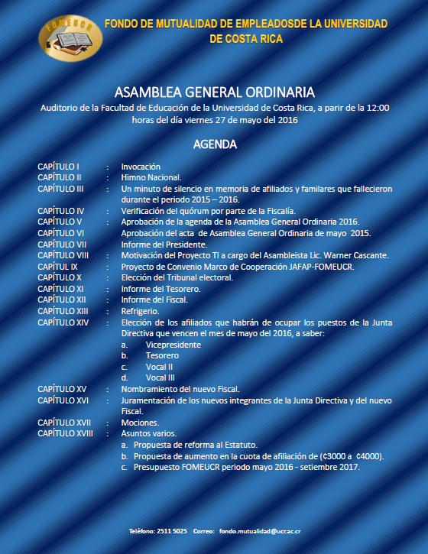

Regresar

Anexo 2:

Regresar

Anexo 3:

Regresar.

Anexo 4:


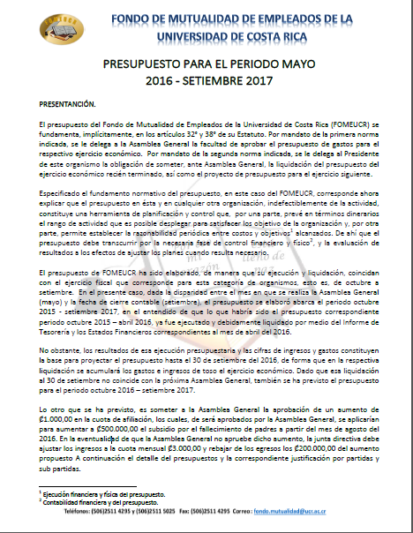
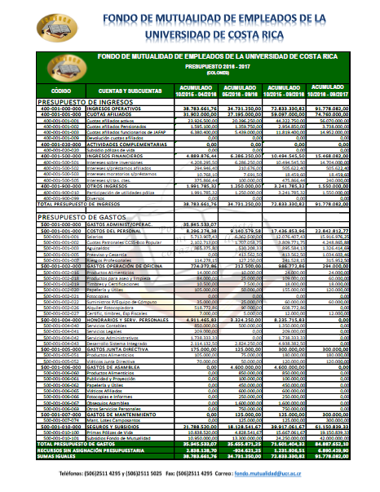
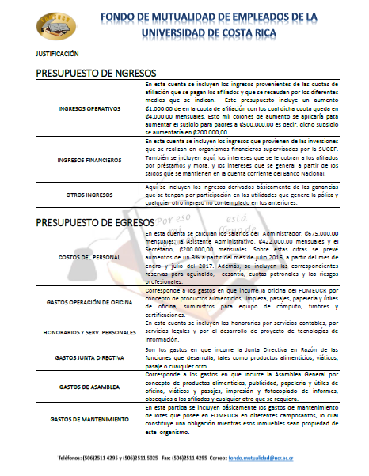
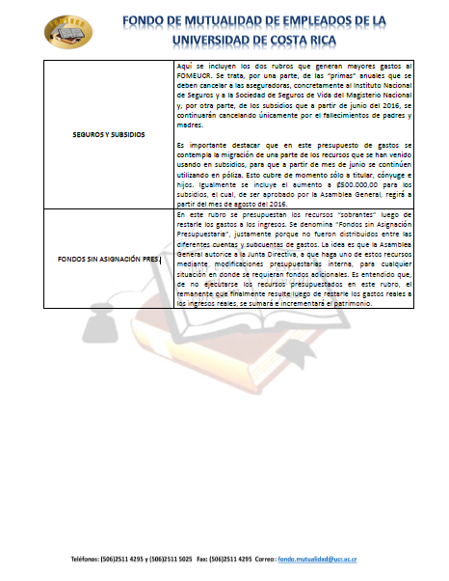

Regresar.

